**区划地名数据库暨成果转化**

# **服务平台系统建设项目技术方案**

## 1普查区域

许昌市行政区划全境。

## 2普查体系

按照“统一领导、分工协作、分级负责、公共参与”的原则组织实施。许昌市第二次全国地名普查领导小组负责全市地名普查的组织领导，制定普查的方针政策，协调解决普查中的重大问题。

（1）加强组织领导。依托许昌市第二次全国地名普查领导小组和办公室，协调解决重大问题。负责普查的日常组织和具体协调工作。各成员单位的职责分工将参照试点县普查工作的做法，在市领导小组文件中予以明确，各级、各部门要成立专门工作小组，明确领导具体负责。普查工作要按照“统一领导、分工协作、分级负责、共同参与”的原则组织实施。领导小组各成员单位要密切配合、通力协作，各司其职、各负其责，共同做好普查工作。

（2）明确工作责任。地名普查工作涉及面广，工作量大，专业要求比较强，各相关部门要根据市统一部署，严格按时间进度要求推进普查工作，力求取得良好的工作成效。各相关部门要按时完成基础调查资料的审核上报工作。所有上报资料必须符合相关要求，保证地名普查质量，减少和避免工作的反复。

（3）严肃工作纪律。参与普查的工作人员要严守工作纪律，按规定稳妥保存普查数据和资料，对普查中涉及的国家秘密，按相关规定做好保密工作。

（4）建立联络员制度。为做好市本级地名普查工作，及时沟通情况，研究解决市级地名普查工作中遇到的问题。各县（市、区）级地名普查办抽调1名精通本县（市、区）工作的人员为联络员，联络员负责本县（市、区）地名普查成果数据的修改、核实和提交工作。许昌市地名普查办要按照每一个工作阶段的要求，定期召开联络员会议，交流进展情况，讨论分析问题，提出解决方案，推进工作落实。

（5）建立普查成果验收制度。按照县（市、区）地名普查办自查，然后市级地名普查办核查的方式，对各类地名普查成果进行验收。

（6）加强舆论宣传。要通过报纸、广播电视和互联网、微信公众号、微博等新闻媒体以及宣传栏、街路牌广告栏等多种宣传工具，广泛宣传第二次全国地名普查，引导广大群众积极支持和配合地名普查工作。加强地名普查工作的组织领导，健全组织领导机构、缜密科学实施，是许昌市本级地名普查工作成败的关键所在，是确保各项任务落到实处、形成工作合力、取得工作实效的重要措施，有利于地名普查工作统筹部署和有序推进，有利于提高普查工作效率和质量。

## 3普查目标、内容和创新点

地名是基础地理信息，地名普查是一项公益性、基础性的国情调查。开展地名普查，有利于维护国家主权和领土完整、巩固国防建设。有利于我国经济社会协调发展，有利于社会交流交往、方便人民群众生产生活，对提高政府管理水平和公共服务能力具有重要意义。

### 3.1 普查目标

许昌市区划地名数据库及成果转化服务平台系统项目的建设目标是全面查清许昌市行政区域内地名的基本信息和地名实体的属性信息，准确掌握地名基础数据；对已有地名相关信息进行补充、完善和更新；对有地无名、一地多名、重名同音、用字不当等不规范地名进行标准化处理；对无标志的地名补设地名标志，对不规范的地名标志改设标准地名标志，对已损坏或者破旧的地名标志予以更新，完成对重要地理实体地名标志的设置，完善地名标志体系，充分发挥推行标准地名标志的指位、导向功能，提供地名社会化公共服务；做好成果的验收上报，建立系统、权威、完整、准确的地名普查档案资料，建立完善许昌市国家区划和地名数据库，建立地名公共服务基础数据，开展地名文化建设，地名成果与其他地理信息的综合利用，地名信息的市场化运用。健全地名公共服务体系，为履行各项行政管理和社会服务职能提供重要依据。

### 3.2 普查内容

地名普查包括自然地理实体地名和人文地理实体地名，按《第二次全国地名普查工作规程》中规定的地名普查类别进行普查。

许昌市本级地名普查技术服务包括以下内容：

1、数据汇总。对许昌市所辖的禹州市、长葛市、鄢陵县、襄城县、魏都区、建安区6个县级政区上报的第二次全国地名普查成果数据汇总整理。包括属性数据、空间数据、多媒体数据、基础地理信息数据、遥感影像数据等。

2、接边处理。对相邻县市区第二次全国地名普查成果数据进行接边处理，包括数据接边处理、属性与多媒体信息挂接、属性与空间位置匹配关联等。

3、建设数据库。对接边处理后的第二次全国地名普查成果数据导入许昌市区划地名数据库。数据库存内容包括地名数据、地名标志数据、基础地理信息数据、多媒体数据、遥感影像数据以及界线界桩数据等。

4、建设成果转化服务平台系统。包括基础支撑数据和地名普查成果转化服务系统。基础支撑数据主要包括全市范围内的电子地图数据、遥感影像数据和地名空间参考数据。地名普查成果转化服务系统主要包括地名培训与支持、普查成果管理、统计与监控、成果查看与输出、系统管理模块，保障地名数据常态化持续更新维护。

5、市级普查资料归档。包括第二次全国地名普查许昌市组织实施过程资料18项及普查成果9项，许昌市级上报材料通过省地名普查办、国家地名普查办验收。

### 3.3 普查创新点

根据国务院地名普查办要求，此次普查结束后要进行成果开发利用，我公司可凭借自己的技术能力为许昌市地名普查成果转化提供基础性支撑数据，保证普查成果及普查成果转化利用产品质量。

（1）地名普查成果质量检查。我公司承接了全国8个县级地名普查技术服务项目，所有项目均通过省地名普查办验收，形成了完整的地名普查质量检测体系。对许昌市各县（市、区）地名普查办上交的县级地名普查成果数据，能够快速的按照《第二次全国地名普查工作规程》、《河南省第二次全国地名普查作业指导规范》对地名普查成果数据进行检测、修正，确保地名普查成果数据质量。

（2）分层显示、分级打印技术。地名成果图在打印制作阶段，通过在各县级地名普查期间技术攻关，解决了打印时数据量在同一图幅上显示拥挤无法看清，打印时糊成一片的问题。

（3）通过对地名普查成果数据的脱密处理，为开展各类地名成果转化提供基础资料，保证成果转化的质量，提高成果转化服务效率。

## 4普查工作步骤

### 4.1 准备工作

（1）许昌市地名普查办准备工作

①县级国家地名和区划数据库内数据

各县（市、区）地名普查办按照国家、省地名普查办要求，完成县级自查工作。

②筹备市级地名普查专家组

专家组成员可从各县（市、区）地名普查办、市档案局、市史志办、市民政局等单位进行抽调对地名有研究或在地名文化方面学有专长的人员。

③搜集准备民政部门掌握的地名资料（地名志、历年地名更新资料、政区大典、民非社团资料、市级界线界桩资料等）。

（2）技术服务单位准备工作

①提交市级普查项目计划书，并将市民政局已有的资料借调到民政局提供的保密办公场地进行分析、整理（借调时需提交资料清单，一式两份，民政局和技术服务单位分别签字盖章，以便后期如数归还给民政局）。

②根据本地实际，结合普查类别，与市地名普查办相关人员共同探讨确定市本级地名普查词条、审核县级地名词条。

③对许昌市的面积、人口、经济主体、文化特色、地形地貌、气候特点、人文等基本情况进行调研分析。

④建立市级普查交流讨论QQ群、微信群，便于普查办及技术服务单位同市级各单位、各县（市、区）地名普查办的工作交流。

（3）确定地名专家，组建专家组

由市普查办进行申请，印发“关于成立市级第二次全国地名普查专家咨询委员会的通知”，对许昌市在地名方面有研究的学者或专家、少数民族语言专家进行抽调，组建地名普查专家组。专家组承担对市本级地名普查技术服务项目、成果转化基础资料审核把关等重要职责。运用好专家组，将在普查中发挥着重要的作用。

### 4.2 成果数据汇总整理

（1）技术服务单位协助许昌市下辖各县（市、区）级地名普查办整理本级的地名普查成果，并按照规定的时间上报到市级地名普查办。

许昌市下辖各县（市、区）级地名普查办应按照市级地名普查办规定的时间进行普查成果数据上报工作，将各县（市、区）上报的数据汇总，并根据《规程》和《规范》的要求，按照统一的格式进行整理，包括属性数据、空间位置、多媒体数据、基础地理信息数据、遥感影像数据等。

（2）收集市级界线、界桩成果数据，包括属性数据、空间数据、多媒体数据、基础地理信息数据、遥感影像数据等。并按统一格式进行整理。

### 4.3成果入库前检查

根据《第二次全国地名普查数据建库与管理软件设计规范》的要求，对许昌市下辖各县（市、区）上报的普查成果数据进行入库前检查，检查内容主要包括：汇交数据内容、汇交数据格式、汇交数据结构和汇交数据文件命名等方面。

（1）汇交数据内容检查

县（市、区）地名普查成果汇交数据内容完整性性检查、类别覆盖性检查。确保全市地名属性信息按照《规程》要求填写完整、类别覆盖全面，做到不缺属性信息、不遗漏一个普查类别。

（2）汇交数据格式检查

检查各县（市、区）地名普查成果汇交属性数据、空间数据、多媒体数据（包含文本、录音、录像、照片)、基础地理信息数据、遥感影像数据、地名连接关系数据的格式是否符合国务院地名普查办的相关要求。

（3）汇交数据结构检查

检查各县（市、区）上报的汇交数据结构是否符合国务院地名普查办的相关要求，汇交的地名普查成果数据以文件夹的形式组织，不同类型的数据存储在相应的文件夹下。

（4）汇交数据文件名名称检查

检查各县（市、区）地名普查汇交数据文件名是否符合《规程》要求，文件名检查包括属性信息（TXT文件名称）、多媒体信息（录音、录像、文本、照片文件名称）、空间数据信息（点状、线状、界线、界桩、地名标志文件名称）和基础地理信息数据、遥感影像数据、地名连接关系数据、普查成果图、普查成果表等。

### 4.4许昌市国家地名和区划数据库建库

按照《第二次全国地名普查数据建库与管理软件设计规范》的要求，建设许昌市国家区划地名数据库。建立市本级国家地名和区划数据库，应包含基础地理信息数据、遥感影像数据、地名信息数据、地名标志数据、多媒体数据、界线界桩数据。

技术服务单位协助许昌市地名普查办组建许昌市国家地名和区划数据库管理体系，以规范数据库的管理、使用、维护和更新。管理体系应符合《国家地名和区划数据库管理办法（试行）》要求。

### 4.5普查成果数据入库

（1）地名普查地名成果数据入库

将经过入库前检查且无误的许昌市下辖各县（市、区）的地名普查成果数据，导入到许昌市国家区划地名数据库中。主要内容包括属性数据、矢量数据、遥感影像数据以及多媒体数据等。

（2）市级界线、界桩数据入库

将经过入库前检查无误的市级界线、界桩成果数据导入到许昌市国家区划地名数据库中。

### 4.6普查成果接边处理

利用省级地名普查办统一下发的地名普查管理软件，采取人机辅助的方式，对许昌市下辖相邻县级普查区的地名普查成果数据进行接边处理。

首先利用地名普查管理软件的接边处理功能，生成需要接边的图层，然后通过人工辅助判断的方式，对需要进行接边的数据进行接边处理；最后将已完成的接边工作标记为已处理，可以方便下次针对筛选出的未处理的接边工作，较快完成相关接边操作。

### 4.7普查成果质量检查

对许昌市下辖各县（市、区）的地名普查成果进行质量检查，保障数据准确性和规范性。包括数据完整性检查、数据规范性检查、空间数据检查和数据逻辑性检查，并输出质量检查报告。

（1）完整性检查

检查地名类别覆盖率；属性数据和空间数据是否完整、是否遗漏；检查属性数据和空间数据是否全部连接。

（2）规范性检查

检查数据有效性、图层名称规范性、属性数据结构一致性、属性赋值一致性、地名信息规范性、数值范围符合性、地名代码唯一性、字段必填项规范性。

（3）空间数据检查

检查在相对位置准确的情况下，实地测量误差按《规程》要求应小于20米；检查同一线状地理实体是否连通；检查线状地理实体相交位置的准确性。

（4）逻辑性检查

主要包括经纬度四至逻辑性检查、属性数据逻辑性检查，包括检查空间数据是否超出行政区域范围、检查地名或地名标志是否重复采集。例：乡级行政区域内居民点面积和及群众自治组织面积和应小于或等于该乡级行政区域面积，一个县（区）内的乡级行政区域面积和应等于该县级行政区域面积。

成果质量控制流程图：

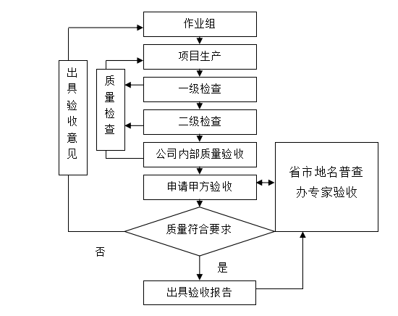

### 4.8成果图修编与整饰

地理实体在地图上的定位点、符号类型及地理坐标

|  |  |  |  |  |
| --- | --- | --- | --- | --- |
| **类别** | | **定位点** | **符号类型** | **地理坐标测量填写要求** |
| 行政区域 | 各级各类行政区 | 驻地位置 | 点状 | 经纬度四至 |
| 群众自治组织 | 村委会、社区居委会（居委会） | 村委会、社区居委会（居委会）所在位置 | 点状 | 经纬度 |
| 非行政区域 | 矿区，农、林、牧、渔区，工业区、开发区，边贸区、口岸，地片，区片 | 驻地位置或几何中心 | 点状 | 经纬度四至 |
| 居民点 | 城镇居民点，农村居民点，工矿点，农、林、牧场点 | 几何中心 | 点状 | 经纬度 |
| 交通运输设施 | 锚地、船闸（升船机站）、渡口、长途汽车站、收费站、火车站、道口、公共交通车站、停车场、道班、检查站、环岛（路口）、加油站、灯塔（导航台） | 几何中心 | 点状 | 经纬度 |
| 公路、铁路、管道、道路（街巷）、有轨交通线路、大型桥梁、大型隧道 | 中心线 | 线状 | 经纬度四至 |
| 大型河港、大型航空港 | 几何中心 | 点状 | 经纬度四至 |
| 水利、电力、通信设施 | 井、泵站、涵洞、发电站、输变电站、通信基站 | 几何中心 | 点状 | 经纬度 |
| 水库、蓄洪区（泻洪区）、灌区 | 几何中心 | 点状 | 经纬度四至 |
| 灌溉渠、排水沟、渡槽、河堤（湖堤）、大型闸坝、大型拦河坝、运河 | 中心线 | 线状 | 经纬度四至 |
| 纪念地、旅游景点 | 人物、事件、宗教纪念地 | 几何中心 | 点状 | 经纬度 |
| 大型公园、风景区、自然保护区 | 几何中心 | 点状 | 经纬度四至 |
| 建筑物 | 房屋、亭、台、碑、塔、广场、体育场、城堡、墙 | 几何中心 | 点状 | 经纬度 |
| 单位 | 党政机关、民间组织、事业单位、企业、军事单位 | 几何中心 | 点状 | 经纬度 |
| 陆地水系 | 河流 | 中心线 | 线状 | 经纬度四至 |
| 湖泊，面积较大的洲、岛 | 几何中心 | 点状 | 经纬度四至 |
| 瀑布、泉、矶 | 几何中心 | 点状 | 经纬度 |
| 陆地地形 | 平原、盆地、高原、丘陵、山脉、湿地（沼泽）、苔原、草原、森林、沙漠、戈壁、绿洲、台地 | 几何中心 | 点状 | 经纬度四至 |
| 山峰、山口 | 最高点或几何中心 | 点状 | 经纬度 |

第二次全国地名普查成果图整饰格式

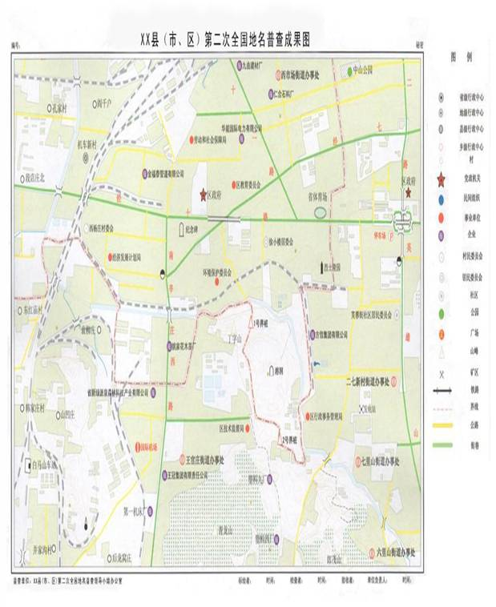

### 4.9技术服务成果制作

（a）国家地名和区划数据库数据；

（b）许昌市第二次全国地名普查地名目录；

（c）许昌市第二次全国地名普查地名成果表；

（d）许昌市第二次全国地名普查地名工作图、成果图；

（e）许昌市第二次全国地名普查地名标志登记表；

（f）许昌市第二次全国地名普查地名用字读音审定申报表；

（g）许昌市第二次全国地名普查地名标准化处理统计表；

（h）许昌市成果转化服务平台系统；

（i）许昌市第二次全国地名普查工作总结；

（j）许昌市第二次全国地名普查档案。

### 4.10验收和市级普查资料归档

普查成果先由技术服务单位自查，自查后由许昌市地名普查办核查，核查合格后，逐级上报；经国务院地名普查办、河南省地名普查办验收合格后，完成普查文件、资料、成果等的立卷归档工作。

### 4.11成果资料脱密处理

根据《中华人民共和国保守国家秘密法》、《第二次全国地名普查涉密数据保密管理办法》、《河南省第二次全国地名普查涉密数据管理规定》等相关规定，对许昌市本级第二次全国地名普查各类技术服务成果进行脱密处理，为成果转化提供基础性资料，保证普查成果转化利用质量。

## 5建设成果转化服务平台系统

### 5.1系统总体设计

地名公众信息服务作为政府行政管理的重要组成部分，在政治经济和人民生活中占有重要的地位，为服务城市建设和经济发展，使公众能够随时获取地名信息，真正实现地名为大众化服务中宗旨，通过地理信息技术和空间技术，无缝集成行政区划信息、地名信息、DRG地图、电子地图和影像地图等信息，对区划地名信息进行科学的管理、存储和综合利用，实现区划地名信息的采集、更新维护、查询定位、图表联动、统计分析、报表输出、地图输出等功能，更好的发挥区划地名信息为社会公众服务的效能。

（1）系统设计原则

系统的总体目标是充分利用信息科学，特别是地理信息系统（Geographical Information System简称GIS）技术的最新成就，运用先进的面向对象和基于组件技术（COM）相结合的设计方法，以及可视化编程语言作为开发工具，建立起高起点、先进性的区划地名管理信息系统，实现对区划、地名空间数据和属性数据的一体化存储、管理、应用，满足行政区划与地名信息进行查询、检索、排序、空间统计分析和专题制图要求等。

系统融GIS技术、数据库技术、网络技术、多媒体技术于一体，可根据需要准确真实、及时高效、图文并茂地把行政区划与地名信息输出给用户，满足行政管理、经济活动、人们日常交往对行政区划与地名信息的需求，借助与其独特的空间分析和快速查询、检索功能，以及可视化的表达手段，为行政区划与地名管理决策提供辅助信息和科学依据。

（2）系统设计特点

①系统采用安全高效、成熟的SDX+空间数据库技术，实现区划地名业务与空间数据的一体化存储、管理，具有良好的并发性、安全性和可管理性，并具有对海量数据管理、多源数据无缝集成等特点。

②基于大型全组价GIS平台开发，功能易扩展、维护。

③实现一体化、网络化。

④将管理系统和公众服务系统相结合，采用C/S和B/S相结合的模式，保证数据的一致性，便于更新。

⑤采用高效的WebGIS技术，极大提高网站的浏览速度，解决大量并非访问的瓶颈。

（3）系统环境要求

在国内GIS平台、数据库软件能够满足要求的情况下，优先选用在国产软件基础上进行开发，并保证系统能够在一般硬件环境下正常安装部署。

（4）系统安全要求

系统应满足地名普查数据安全管理的需要，符合《涉及国家秘密的信息系统分级保护技术要求》（BMB17-2006）和《涉及国家秘密的信息系统分级保护管理规范》（BMB20-2007）中关于用户权限设置、密码设置、备份与恢复、出错处理、日志管理等方面的要求。

### 5.2系统功能设计

系统应具备海量、异构数据的综合管理、处理和转换能力，具备数据导入、采集编辑、多媒体管理、质量检查、地图编绘、浏览查询、统计分析、成果输出、系统设置等功能。

按照功能划分为6部分：GIS子系统、地名管理子系统、区划管理子系统、界线界桩管理子系统、区划地名网站、系统管理子系统。总体设计如下：

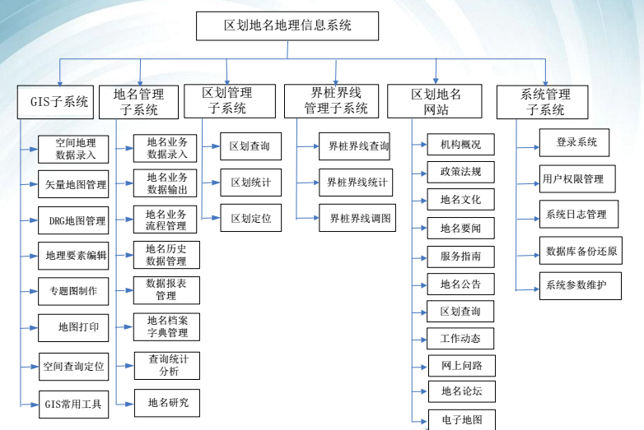

（1） GIS子系统

主要包含空间地理数据录入，矢量地图管理，DRG地图管理，地理要素编辑，专题图制作、打印，空间查询定位等功能。

①空间地理数据导入

支持TXT格式的地名（含地名调查目录）、地名标志、界线、界桩属性数据按照数据库属性数据结构要求导入。

②矢量地图管理

以地图搜索引擎为基础，支持地图录入、编辑管理等功能。

③DRG地图管理

按照图幅名称、图幅号、地名点调出地图。

④空间查询定位

可快速查询到区划地名信息，实现快速定位。

（2）地名管理子系统

①地名数据录入功能：项目建设的一个重要内同就是将该地名经投影换带后转入到本系统的地名数据库中。在此基础上实现地名记录的增加、删除、修改等，系统提供多媒体语言录入的功能，记录该地名的标准读音。

②地名数据的查询：实现库内地名数据与地图地名点状注记的交互重新，通过多种条件重新获取选择记录集，进行地名记录的地图自动定位。如名称查询、区域代码查询、区域名称查询、多条件模糊查询、分类查询等。

③地名排序功能：地名按拼音、按部首、按笔画动态排序。

④地名数据的浏览统计：指定一个行政区域、指定一个分类进行多条件的统计，并浏览显示统计结果集。能统计某个地名出现的频率，并进行对比。

⑤地名数据导入：在保证导入数据字段结构严格与现行地名库数据字段一致的前提下，系统可以充分利用原有输入的数据，通过输入接口，进行地名数据的导入，原有数据可以是标准的TXT文本格式，也可以是Access、DBF格式。

⑥地名数据报表打印：提供打印机设置、页面设置等选项，允许用户进行自调整、多页打印、分页打印、指定页码打印、指定起始页打印等。

⑦地名表格数据导出：将符合一定条件的地名选择结果集按用户希望的格式导出，如标准的带Tab控制符的TXT文本文件、DBF格式文件、Access格式文件等。允许用户选择指定的列进行控制性导出（“实地照片”等Lmage字段除外，因其不能导出为文本）。

⑧地名注记数据导出：由于本系统中地图数据以及地名库中的坐标数据都统一为1980西安坐标、1200度中央经线，为适应不同的需要，允许将地名数据导出为不同投影、不同格式的数据。

（3）区划、界线管理子系统

区划查询定位，区划统计

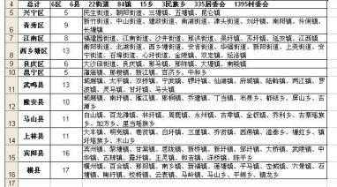

界线查询、界线统计。

（4）区划地名网站

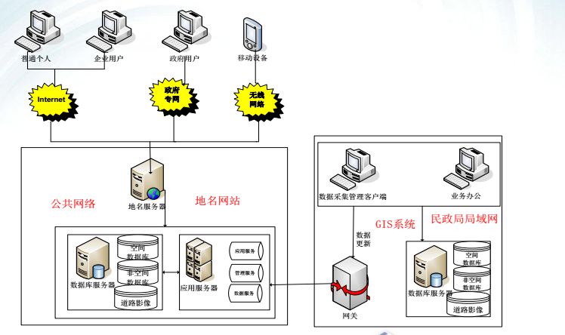

区划地名网站主要包括如下功能：地名查询与定位；行业查询；二次查询；交通查询；周边查询；道路影像；测距，卫星影像等。

（5）系统管理维护子系统

①用户权限管理功能：用户权限管理为系统的安全使用提供了强有力的保障。用户登录后，根据用户事先分配的权限，系统自动禁用或隐藏无权使用的项目，用户仅使用权限允许的功能。

②用户登录功能：用户进入系统的第一层保护，只有授权的合法用户才能进入系统。在系统内部允许用户通过重新登录改变用户身份享用重新登录用户的功能。

③用户口令修改功能：授权用户可以修改自己用户的口令，但必须经过本身的校检，具有合法身份的用户才能进行口令的修改。

④数据备份功能：数据库的安全首先建立在操作系统的安全之上，本项目所有数据集中在数据库服务器中。数据库的操作要具有：自动回复、自动备份、历史数据备份等功能。

⑤数据字典维护功能：数据字典是储存记录整个数据库系统中所有数据单元或单位有关信息的数据库，数据字典是大型数据库管理系统的重要数据库内容之一，系统提供对数据字典的维护功能。

⑥系统日志管理功能：该功能详细记录系统运行的状态，记录各用户的登录时间和离开时间，各用户对数据库中数据进行数据提取输出的情况，并提供一定条件的查询、统计，如：按登录的机器名、按登录的日期、时间进行查询与统计，并将日志记录选择集导出、打印。

⑦帮助功能：以HTML Help的方式，提供整个系统的详细帮助。

## 6普查工期安排

数据汇总：12天；

接边处理：5天；

建设数据库：10天；

建设成果转化服务平台系统：18天；

市级普查资料归档：15天。

合计：60日历天。

## 7普查大纲

（1）资料收集、成立市级地名普查专家组

收集各县（市、区）级地名普查成果数据和市本级地名普查相关资料。成立市级地名专家组。

（2）汇交数据汇总整理、检查

对各县（市、区）级地名普查成果数据及市级地名数据进行完整性、规范性、一致性、逻辑性检查。

（3）许昌市国家地名和区划数据库建库

建立许昌市本级国家地名和区划数据库。

（4）普查成果数据入库

将各县（市、区）级地名普查成果数据及市级地名数据导入许昌市本级国家地名和区划数据库。

（5）普查成果空间接边检查及处理

市本级国家地名和区划数据库内数据接边检查及处理。

（6）普查成果质量检查

许昌市第二次全国地名普查成果数据完整性、规范性、一致性、逻辑性检查。

（7）成果图修编与整饰

对许昌市第二次全国地名普查成果图进行修编与整饰，达到第二次全国地名普查成果图的出图效果。

1. 技术服务成果数据制作
2. 验收和归档

经技术服务单位自查、市地名普查办核查合格后，逐级上报；经国家、省地名普查办验收合格后，完成普查文件、资料、成果等的立卷归档工作。

1. 成果资料脱密处理

对各项成果进行脱密处理，为成果转化利用做准备

1. 建设成果转化服务平台系统。

## 8提交成果

（1）国家地名和区划数据库数据；

（2）许昌市第二次全国地名普查地名目录；

（3）许昌市第二次全国地名普查地名成果表；

（4）许昌市第二次全国地名普查地名工作图、成果图；

（5）许昌市第二次全国地名普查地名标志登记表；

（6）许昌市第二次全国地名普查地名用字读音审定申报表；

（7）许昌市第二次全国地名普查地名标准化处理统计表；

（8）许昌市成果转化服务平台系统；

（9）许昌市第二次全国地名普查工作总结。

（10）许昌市第二次全国地名普查档案。

## 9技术标准

严格按照《第二次全国地名普查操作规程》执行。达到第二次全国地名普查验收合格标准。

### 9.1政策及法律法规依据

（1）《国务院关于开展第二次全国地名普查的通知》（国发〔2014〕3号）

（2）《第二次全国地名普查实施方案》（国地名普查组发〔2014〕1号）

（3）《第二次全国地名普查工作规程》（国地名普查组发〔2014〕3号）

（4）河南省人民政府《关于认真做好第二次全国地名普查工作的通知》（豫政〔2014〕58号）

（5）《河南省第二次全国地名普查实施方案》（豫地名普查组〔2014〕3号）

（6）《地名管理条例》（国发〔1986〕11号）

（7）《地名管理条例实施细则》（民行发〔1996〕17号）

（8）《中华人民共和国军事设施保护法》（中华人民共和国第十二届全国人民代表大会常务委员会第九次会议于2014年6月27日通过）

（9）《地名档案管理办法》民政部、国家档案局（民发〔2001〕176号）

（10）《河南省地名管理办法》（河南省人民政府令第156号）

### 9.2技术依据

（1）《国家地名和区划数据库管理办法（试行）》（民发〔2011〕181号）

（2）《地名分类与类别代码编制规则》（GB/T18521-2001）

（3）《国家地名数据库代码编制规则》（民地办发〔2010〕1号）

（4）《中华人民共和国乡镇行政区划简册·2015》（中华人民共和国民政部编）

（5）《地名标志》（GB/17733-2008）

（6）《全球定位系统（GPS）测量规范》GB/T 18314-2009

（7）《全球定位系统实时动态测量(RTK)技术规范》CH/T 2009-2010

（8）《地名标志管理试行办法》（民地标〔2006〕1号）

（9）《中华人民共和国行政区划代码》CB/T 2260-2007

（10）《县级以下行政区划代码编制规则》GB/T 10114-2003

（11）《信息技术中文编码字符集》GB/18030-2005

（12）《河南省第二次全国地名普查工作规程实施细则》

（13）《军用基础地理信息要素分类与代码》GJB 1839A-2003

（14）《军用数字地图矢量数据模型及格式》GJB 5068-2004

（15）《1:25000 1:50000 1:100000军用地形图图式》GJB 414A-2004

（16）《基础地理信息要素分类与代码》GB/T 13923-2006

（17）《基础地理信息要素数据字典第2部分：1:5000 1:10000基础地理信息要素数据字典》GB/T 20258.2-2006

（18）《基础地理信息要素数据字典第3部分：1:25000 1:50000 1:100000基础地理信息要素数据字典》GB/T 20258.3-2006

（19）《国家基本比例尺地形图图式第2部分：1:5000 1:10000地形图图式》GB/T 20257.2-2006

（20）《国家基本比例尺地形图图式第3部分：1:25000 1:50000 1:100000地形图图式》GB/T 20257.2-2006

（21）《涉及国家秘密的信息系统分级保护技术要求》BMB17-2006

（22）《涉及国家秘密的信息系统分级保护管理规范》BMB20-2007

（23）《涉及国家秘密的信息系统分级保护测评指南》BMB22-2007

（24）《涉及国家秘密的信息系统分级保护方案涉及指南》BMB23-2008

（25）《测绘技术总结编写规定》CH/T 1001-2005

（26）《测绘作业人员安全规范》CH 1016-2008

（27）《地名管理条例》（国发〔1986〕11号）

（28）《地名管理条例实施细则》（民行发〔1996〕17号）

（29）《少数民族地名汉语拼音字母音译转写法》（国家测绘总局、中国文字改革委员会联合修订）

（30）《中国地名汉语拼音字母拼写规则 （汉语地名部分）》（〔84〕中地字第17号）

## 10项目质量管理目标及措施

公司总工程师、项目负责、项目技术负责、项目质检负责是项目的主要质量的管理者。项目负责为本项目质量管理的领导成员，技术负责、质量检查员为本工作项质量管理小组成员，作业组组长为本组质量管理员。

### 10.1质量管理目标

根据本项目的具体情况编写过程质量控制文件。对项目测绘成果形成的全过程进行控制、监督，使一切质量活动在受控状态下开展 ，使质量控制工作程序化、文件化、标准化、制度化。在成果质量形成过程中，按IS09001质量保证体系控制文件明确其目的和适用范围进行贯彻执行，每一过程按照计划、实施、检查、处理（处理、总结、报告）的步骤进行，周密计划、严格实施、全面检查、认真总结。每一过程的质量活动必须有记录。

成果质量控制流程图：

接受项目委托

下达任务通知单

确定项目负责人

编制技术方案

配置资源

外业作业

外业检查验收

内业资料整理

内业检查验收

成果验证

提交成果

成果交付

后续服务

顾客财产

测量设备的控制

人力、财力等

不合格品处理

不合格品处理

内业成果不合格

外业成果不合格

不合格品处理

验收不合格

### 10.2质量保证措施

建立严格的检查验收制度是确保本项目成果质量的有力措施。为圆满完成本项目，将对该项目实行三级检查一级验收制度。

a强化全体项目参与人员的质量意识，牢固树立“用户至上，质量第一”的思想，强化全面质量管理，力创优质工程。为了确保该项目的成果质量，前期加强培训，使大家明确自己的工作职责，切实掌握技术要求规范中的有关条文。

b质量管理必须体现质量否决权，体现质量是企业的生命，建立作业全过程的全员质量管理体系，内部全面推行ISO9001-2008质量体系及质量管理责任制，逐级负责制,严格按ISO9001-2008质量保证体系的要求作业。

c严格按作业依据作业，如需改变，必须按规定的程序办理。

d严格质量检查制度，逐级进行检查和验收。公司成立项目质量检查小组，建立自上而下的分级质量把关体系，实施三级质量检查体系：作业员自检、项目组检查、公司专检。

e各个工序的生产人员必须自觉接受监理人员的监督，严格执行监理人员的指示，确保项目的质量。

f做好原始资料、成果生产过程资料和最终成果资料的管理工作。

## 11三级检查一级验收

a 作业员自检

作业人员应具备良好的技术水平和较强的职业道德，本着实事求是、认真负责的态度对待自己所做的一切工作，各项成果完成后要进行全面的、认真自我检查，并通过小组间相互检查来消除作业员本人对事物认识观点上的误解，通过小组自检和互检后以降低错误率。

b项目组检查

项目检查是整个项目质量控制的关键，主要的技术和质量问题都应在这里得到解决和落实。项目除技术负责人外，还设立了内、外业专职检查员，负责对内、外业的质量把关，对各作业员进行日常巡回检查、指导、监督，发现问题及时解决处理，对所有成果资料要进行100℅的内、外业检查。检查员将对所检查的图件和检查内容作好检查记录，并及时督促作业员进行修改，对外业存在的问题，必须要求作业员返工修改并上报项目部。

c公司专检

公司专检主要由公司质检部负责。公司质检部有测区技术指导和质量监控的职责，成果经项目检查认为无误后可向公司质检部提出检查申请，公司质检部将派检查组对项目进行全面的抽查，对发现的问题督促各作业组整改，对一些技术上存在的问题与项目组一道解决处理。同时对各作业员的成果进行评定，作为年度个人的评定和质量奖惩的依据，对质量上出现严重错误的将报公司给予罚款和处分。

d成果验收

公司检查合格后提交业主检查成果合格后，提请上级部门进行验收。

## 12项目工期保障措施

工期目标是工程建设的一个主要指标，为保证在规定的时间内完成本项目，我公司将采取一切措施确保这一目标的实现。

（1）组织保障：做到领导班子到位、管理人员到位、管理制度到位、现场服务到位、奖惩措施到位。

（2）技术保障：配备足够的技术人员，在开工前编制详细的实施方案和操作细则。

（3）计划保障：编制切实可行的施工进度计划，并在施工管理的全过程中严格遵照执行，抓好关键项目和关键工序施工进度，根据施工实际进展，及时调整施工计划，确保各项工作始终控制在按计划、有秩序的轨道上。

（4）人员、设备保障：投入充足的人员、车辆、仪器设备，保证在使用时不会因为某分设备损坏而造成停工。

（5）资金保障：加强资金调度，保障工程的周转资金，确保工程资金安全。

（6）后勤保障：抓好职工生活、医疗、卫生、防病工作，保证职工有充分的精力和体力。生产、生活物资供应及时，解决职工的后顾之忧。

## 13项目安全施工措施

### 13.1建立安全生产体系

为保证工程安全、顺利地进行，成立“安全领导小组”，建立“安全生产管理网络”并制定了一系列安全生产制度，如：《安全生产责任制》、《安全生产检查制度》、《生产事故管理制度》、《安全生产目标管理、考核、奖惩办法》、《安全生产管理办法》、《安全生产委员会工作规则》、《车辆管理制度》、《劳动保护用品管理办法》等以明确各职能部门关系及职责。

### 13.2安全生产保护措施

1）项目安全领导小组组成

项目安全小组由1名组长及2个成员组成。

2）安全生产制度

（1）对各种设备使用要严格按照仪器操作规范进行，确保设备安全。作业过程中的数据一定要定期保存备份，原始资料应不同位置备份两份。

（2）作业过程中使用或对外提供的成果，必须遵守资料保密规定，确保数据安全。

（3）存贮电脑的主要数据设密码保护，遵守数据存贮与备份制度。

（4）对违反管理规定造成质量事故、安全事故、停工返工和其他损失的，项目负责人有权对直接责任人员和负有管理职责的主管人员给予经济处罚。

（5）为保证本项目文明施工，承诺尊重当地群众生活习惯及民族信仰，创造友好和谐的工作大环境。

### 13.3资料安全保护措施

地名普查作为一项基础工作，资料的重要性不言而喻，因此必须做好资料数据的安全、保密工作，确保资料数据安全可靠。本项目成果归许昌市民政局所有，河南国测规划设计咨询有限公司对有成果进行保密的义务，保密措施从数据保密和资料保密两个方面考虑：

（1）数据保密。把好数据进出关，做好数据备份，防止数据遭到意外或人为破坏，严防计算机病毒。严格数据管理，做好数据出入登记，数据不得随意复制，防止数据外泄。

（2）资料保密。对各种控制成果、图纸资料严格管理手续，做到专人保管，资料领用签字，用后归还。

## 14项目成果管理及保密措施

### 14.1成果管理措施

（1）项目所有测绘成果均由质检组统一备份和管理，个人电脑上只得存放相关过程资料；

（2）外业组当天采集的数据要及时处理并上交质检组检查和备份；

（3）内、外作业组在项目实施过程中所需全部原始数据资料必须经总工审核到质检组领取，否则因原始数据问题导致项目出错，由个人承担全部责任；

（4）项目完成后要及时将测绘成果上交质检组检查，如未经质检组检查直接将最终测绘成果交付甲方而导致出错，由个人承当全部责任；

（5）项目部任何人不得以任何理由将测绘成果和原始数据资料泄露给公司外其他人；

（6）给质检组上交测绘成果时要认真填写《测绘最终成果确认登记表》

（7）所有测绘成果经质检组检查无误并通过总工审核确认后交付公司业务部联系甲方。

（8）泄密责任按照国家法律规定和《河南省第二次地名普查涉密数据管理规定》执行。

（9）普查所用国产计算机、打印扫描设备与涉密计算机配套，禁止与互联网及其他公共信息网络连接。

### 14.2成果保密制度

为保障本项目涉密测绘成果的安全，根据《中华人民共和国测绘法》,《中华人民共和国测绘成果管理条例》和相关的保密法律法规的规定，特制定本项目成果保密管理制度。

（1）公司总经理负责保密工作的全面安排，公司分管副总经理承担涉密测绘成果保密管理领导责任，档案管理员、保密管理人员承担涉密测绘成果的保密管理责任，并签订相应责任书。

（2）档案室和各部门档案管理人员承担涉密测绘成果的日常管理工作，设立专门的涉密测绘成果保管库房，按铁门、铁窗、铁柜 "三铁"标准建立涉密测绘成果存放设施、配置必要的监控、防火、防潮等设施，档案员离开时应关门落锁，档案员工作调动时办理资料管理交接手续。

（3）对涉密测绘成果的使用，传递，复制，保存等情况实行登记管理制度，严格按本公司档案管理之规定操作。凡使用涉密测绘成果须经主管副总经理审查，报总经理批准，并予登记后，方可提供，涉密测绘成果使用后应及时归档，登记清册须存档保存，要求帐物相符，记录清晰。任何个人不得擅自复制、转让或转借涉密测绘成果，不得拷贝、对外传送涉密测绘成果数据。确需复制的，应报主管副总经理审查，报总经理批准。

（4）使用基础地理信息数据，须严格遵守《计算机信息系统保密管理暂行规定》,《计算机信息系统国际联网保密管理规定》等计算机信息系统保密管理的有关规定，杜绝外传、丢失、泄密事件的发生。

（5）处理、传输、存储涉密测绘成果数据的计算机软件和硬件系统必须采取安全保密防护措施，设置进入登陆密码和屏幕保护密码。安装加密防毒软件，涉密计算机及信息系统应采取物理隔离措施，不得与外部网络相联，不使用无线网卡等无线联网装置。涉密计算机和载体介质未经批准不得带出保密档案室。使用和维修涉密计算机系统，须有本公司专门计算机维护工程师和成果资料专管人员监督。

（6）涉密测绘成果只能用于被许可的使用目的和范围，因使用目的或应用项目结束等原因，须销毁涉密测绘成果的，必须报主管副总经理审查，报总经理批准。

（7）销毁涉密测绘成果须经专人清点、核对、登记、造册，由本公司主管领导和成果资料档案负责部门派员销毁。对销毁的时间、地点、方式及销毁过程中存在的问题进行记录，与销毁清册、领导批示一并存档。

（8）如发现涉密测绘成果泄密，失密事件，应及时报告公司主管领导和上级保密管理部门，及时查清事件发生的原因及责任，将事件调查处理到位。